Задание 5
Ответы к заданию по пунктам
Пункт 1
Пункт 2
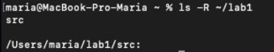
Пункт 4
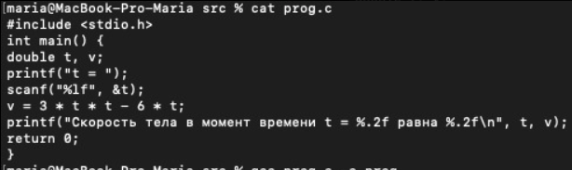
Пункт 5
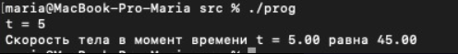
Пункт 6
